ИНВЕСТИЦИОННЫЙ ПАСПОРТ
СТОЛИНСКОГО РАЙОНА
Общие сведения о регионе.

Столинский район образован 15 января 1940 года и расположен на юго-востоке Брестской области. Относится к числу самых южных районов Брестчины. На севере район граничит с Лунинецким, на западе – с Пинским районами Брестской области, на востоке – с Житковичским и Лельчицким районами Гомельской области. На юге соседями являются Заречненский, Дубровицкий и Рокитновский районы Ровенской области (Украина). Южная граница района совпадает с государственной границей Республики Беларусь.
Город Столин – центр района. Расположен на возвышенной террасе вдоль небольшой речки Копанец до ее впадения в реку Горынь (приток Припяти). От областного центра г. Бреста город Столин отделяют 245 км.
Площадь района занимает 334,2 тыс. га. По своей территории – это самый большой сельский район не только в области, но и в республике.
Самая высокая точка Столинщины 168,5 м над среднегодовым уровнем Балтийского моря (д. Городная), а самая низкая – 123,1 м (д. Семигостичи).
Полезные ископаемые представлены: месторождения торфа, тугоплавких и легкоплавких глин, строительных и кварцевых песков, горючих сланцев, бурого угля. В районе имеются месторождения стекольных песков.
Географической особенностью Столинщины является наличие густой сети рек, озер, искусственных водоемов. Район хорошо обеспечен водными ресурсами. По его территории протекает 17 больших и малых рек. Наиболее крупные из них Припять, Горынь, Стырь, Ствига, Льва и Моства.
Наиболее известным объектом окультуренной природы на Столинщине является пейзажный парк «Маньковичи» – памятник природы республиканского значения. Парк был заложен в 1885 г. княгиней Марией Радзивилл.

INVESTMENT PASSPORT OF
STOLINSKY DISTRICT
General information about the region.
Stolinsky district was established on January 15, 1940 and is located in the south-east of the Brest region. It is one of the southernmost districts of the Brest region. In the north, the district borders with Luninetsky, in the west – with Pinsky districts of the Brest region, in the east-with Zhitkovichi and Lelchitsky districts of the Gomel region. In the south, the neighbors are Zarechnensky, Dubrovitsky and Rokitnovsky districts of the Rivne region (Ukraine). The southern border of the district coincides with the state border of the Republic of Belarus.
The city of Stolin is the center of the district. It is located on an elevated terrace along the small Kopanets River to its confluence with the Goryn River (a tributary of the Pripyat). The city of Stolin is 245 km away from the regional center of Brest.
The area of the district covers 334.2 thousand hectares. By its territory, it is the largest rural area not only in the region, but also in the republic.
The highest point of Stolin Region is 168.5 m above the average annual level of the Baltic Sea (Gorodnaya village), and the lowest is 123.1 m (Semigostichi village).
Minerals are represented: deposits of peat, refractory and low-melting clays, construction and quartz sands, oil shale, brown coal. There are deposits of glass sands in the area. The geographical feature of the Stalinist region is the presence of a dense network of rivers, lakes, and artificial reservoirs. The area is well supplied with water resources. 17 large and small rivers flow through its territory. The largest of them are Pripyat, Goryn, Styr, Stviga, Lva and Mostva.
The most famous object of cultivated nature in the Stolin region is the landscape park "Mankovichi" - a natural monument of national significance. The park was founded in 1885 by Princess Maria Radziwill.

Ключевые факторы, определяющие инвестиционную привлекательность Столинского района
Key factors determining the investment attractiveness of the Stolin district
Территориальное расположение Столинского района. Cтолинский район расположен в самом сердце Припятского Полесья, в пойме реки Припять. Общая площадь региона составляет 334,2 тысячи гектаров.
Отличительной географической чертой региона является наличие густой сети рек, озер, искусственных водоемов. По территории района протекают 17 больших и малых рек, относящихся к бассейну реки Припять, наиболее крупные из которых Горынь, Стырь, Ствига, Льва, Моства, оказывают заметное влияние на жизнедеятельность района.
Свыше трети территории района занимают лесные угодья, площадь которых составляет свыше 128 тысяч гектаров.
Stolinsky district is located in the heart of the Pripyat Polesye, in the floodplain of the Pripyat River. The total area of ​​the region is 334.2 thousand hectares.
A distinctive geographical feature of the region is the presence of a dense network of rivers, lakes, artificial reservoirs. 17 large and small rivers flow through the territory of the district, belonging to the basin of the Pripyat river, the largest of which are Goryn, Styr, Stviga, Lev, Mostva, have a noticeable impact on the life of the district.
Over a third of the district's territory is occupied by forest lands, the area of which is over 128 thousand hectares.
На территории Столинского района расположены самые крупные ландшафтные заказники республиканского значения «Ольманские болота» и «Средняя Припять».
The largest landscape reserves of republican significance "Olmanskie swamps" and "Middle Pripyat" are located on the territory of the Stolin district.
Заказник «Средняя Припять» – это крупнейший в Европе участок речной поймы, сохранившийся в естественном состоянии, отличительной особенностью которого являются уникальные низинные болота, пойменные леса и луга, которые по праву являются эталоном естественных лугов Полесья.
Все перечисленное показывает перспективность района для реализации инвестиционных проектов в сельском хозяйстве в сфере развития скотоводства, в промышленности на основе эффективного использования минерально-сырьевой базы, земельных и водных ресурсов, развитии агро- и экотуризма.
Высокий промышленный потенциал. Предприятия, осуществляющие деятельность на территории Столинского района способны обеспечить производство необходимых комплектующих для вновь создаваемых производств.
Минерально-сырьевые ресурсы. На территории Столинского (и Житковичского, Гомельской области) района расположено месторождение горючих сланцев Туровское, прогнозные ресурсы составляют 2683,9 млн. тонн.
Mineral resources. The Turovskoye oil shale deposit is located on the territory of the Stolin (and Zhitkovichi, Gomel region) district, the forecast resources amount to 2683.9 million tons.
В Столинском районе разведано и подготовлено к промышленному освоению месторождение стекольных песков «Городное» с запасами 15,1 млн. тонн; предварительно оценены месторождения песков Бережное, Маньковичи и Теребежев с общими запасами 182,8 млн. тонн.
A deposit of glass sands "Gorodnoye" with reserves of 15.1 million tons has been explored and prepared for industrial development in the Stolin district; the deposits of the Berezhnoye, Mankovichi and Terebezhev sands with total reserves of 182.8 million tons have been preliminary estimated.
По состоянию на 1 января 1987 г. запасы кварцевых песков месторождения «Городное» как сырья для стекольного и попутно формовочного производства составляют 15077 тыс. тонн или 9137,6 тыс.м3. Срок службы карьера составит 72 года при годовой производительности 270 тыс.тонн. Кварцевые пески в природном виде пригодны для производства бутылок, стеклопрофилита, стеклоблоков, стекловолокна для электротехники, хозяйственной посуды, полубелой стеклотары, оконного стекла, облицовочной и фасадной плитки, формовочных и стержневых смесей при производстве крупного, среднего и мелкого стального и чугунного литья, а также для футеровки разливочных ковшей и т.д. Залежь подготовлена для промышленного освоения.
Сырьевая база тугоплавких глин представлена пятью месторождениями с общими промышленными запасами 21,9 млн. тонн. Кроме того, выявлен ряд месторождений тугоплавких глин с предварительно оцененными запасами около 30 млн. тонн. В настоящее время разрабатываются два месторождения: «Столинские Хутора» и «Городное».
The raw material base of refractory clays is represented by five deposits with total industrial reserves of 21.9 million tons. In addition, a number of refractory clay deposits have been identified with preliminary estimated reserves of about 30 million tons. Currently, two fields are being developed: Stolin Khutora and Gorodnoye.
В Столинском районе выявлены месторождения сапропеля (оз.Рухчанское) с общими запасами 362 тыс. тонн.
В деревне Дубой имеются месторождение минеральной воды(согласно ГОСТ 13273-88 вода приближается к типу Миргородской, Ессентуки №4, аналогов в Беларуси нет).
Sapropel deposits (Lake Rukhchanskoye) with total reserves of 362 thousand tons have been identified in the Stolin district.
In the village of Duboy there is a mineral water deposit (according to GOST 13273-88, the water is close to the type of Mirgorodskaya, Essentuki No. 4, there are no analogues in Belarus).

Организация работы с инвесторами
Organization of work with investors
В районе ведется постоянная работа по поиску и привлечению потенциальных инвесторов.
В отделе экономики райисполкома организована работа с инвесторами и юридическими лицами по принципу «одно окно», в том числе по вопросам заключения инвестиционных договоров в соответствии с Декретом Президента Республики Беларусь от 06.08.2010 № 10
The region is constantly working to find and attract potential investors.
The economy department of the district executive committee organized work with investors and legal entities on the principle of "one window", including on the issues of concluding investment agreements in accordance with the Decree of the President of the Republic of Belarus dated 06.08.2010 No. 10
Номера телефонов:+ 375 (1655) 2-84-08 (тел/факс) Кот Александр Николаевич, начальник отдела экономики; + 375 (1655) 2-80-17 Бруцкий Эдуард Федорович, заместитель начальника отдела экономики, кабинет № 44, ул. Советская, 69. economstolin@brest.by
Государственная регистрация субъектов хозяйствования Столинского района осуществляется Столинским райисполкомом на основании заявительного принципа в день подачи документов, необходимых для ее проведения.
Прием документов осуществляется ежедневно в течение всего рабочего времени регистрирующего органа, за исключением выходных, государственных праздников и праздничных дней, являющихся нерабочими днями.
The state registration of business entities of the Stolin district is carried out by the Stolin regional executive committee on the basis of the application principle on the day of submission of the documents necessary for its implementation. Acceptance of documents is carried out daily during the entire working hours of the registering authority, with the exception of weekends, public holidays and holidays that are non-working days.
Ответственные за государственную регистрацию:
Responsible for state registration:
- Демидович Любовь Федоровна, главный специалист отдела экономики райисполкома,тел. 8 (01655) 2-81-31, факс 8 (01655) 2-30-08.
По вопросам вовлечения в оборот неиспользуемого и не эффективно используемого государственного имущества + 375 (1655) 2-81-19 Кисель Анджела Николаевна.
Электронная почта отдела экономики: е-mаil:economstolin@brest.by.

5. Перспективные инвестиционные проекты, предложения и идеи Столинского района
Promising investment projects, proposals and ideas of the Stolin district
Промышленное освоение месторождения кварцевых песков «Городное»
Отрасль | Промышленность
Наименование организации | Столинский районный исполнительный комитет
Реквизиты организации | ул. Советская, 69, 225510, г. Столин,  Брестская область, Республика Беларусь,  тел. +375 1655 23008, факс +375 1655 23041,  е-mаil: stolinrik@brest.by
Название проекта | Промышленное освоение месторождения кварцевых песков «Городное»
Состояние проекта | В стадии инвестиционного предложения
Описание проекта | В рамках реализации проекта предлагается строительство горно-обогатительного комбината для получения стекольных концентратов.  Месторождение представлено двумя залежами (западной и восточной). Объем кварцевых песков вошедших в подсчет запасов 77,5 млн. т. из них 15 млн. т. пригодны для стекольной промышленности.  Средневзвешенное содержание по месторождению SiО₂ – 98,98 – 99,26 %; Al₂О₃ – 0,07-0,80 %; Fe₂О₃ – 0,04-0,22 %; TiО₂ – 0,04-0,33 %. Реализация проекта позволит получать 300 тыс. т в год сортовых песков марок ВС – 025; ВС – 030; ВС – 040. Применение: для формовочных и стержневых смесей при производстве крупного, среднего и мелкого стального и чугунного литья; высококачественного листового стекла и сортовой посуды.
Основные рынки сбыта | Внутренний рынок Республики Беларусь, внешние рынки (Российская Федерация)
Общая стоимость проекта  (тыс. долл. США) | 5000-20 000
Потребность в инвестициях  (тыс. долл. США): | 5000-20 000
Форма участия инвестора | Создание совместного предприятия
Направление использования инвестиций | Проектные и строительно-монтажные работы, приобретение и монтаж оборудования, формирование оборотных средств
Срок реализации проекта: | Не определен
Срок окупаемости проекта | Определяется бизнес-планом
Место реализации проекта | Брестская область, Столинский район  (3 км севернее д. Городная Столинского района и в 25 км от железнодорожной станции Горынь Барановичского отделения БелЖД)
Наличие бизнес-плана | Разрабатывается инвестором
Предложение подготовлено (ФИО, должность) | Бруцкий Эдуард Федорович, заместитель начальника отдела экономики Столинского райисполкома,  тел. +375 1655 28017/факс +375 1655 28408,  e-mail: economstolin@brest.by

Организация производства керамических строительных материалов
(клинкерная плитка, черепица и др.) в р. п. Речица
Отрасль | Обрабатывающая промышленность
Наименование организации | Столинский районный исполнительный комитет
Реквизиты организации | ул. Советская, 69, 225510, г. Столин,  Брестская область, Республика Беларусь,  тел. +375 1655 23008, факс +375 1655 23041,  е-mаil: stolinrik@brest.by
Форма собственности | Государственная
Название проекта | Организация производства керамических строительных материалов (клинкерная плитка, черепица и др.)  в р. п. Речица
Состояние проекта | В стадии инвестиционного предложения
Описание проекта | На базе месторождения глины «Городное» предлагается организация производства. Запасы месторождения по категориям А + В + С составляют 7 942 тыс. т (3 971 тыс. м куб.).Химический состав глины: SiO₂ – 56,4560,79 %; Al₂O₃ – 13,0320,42 %; Fe₂O₃ – 4,46,28 %; TiO₂ – 0,750,8 %; CaO – 1,541,82 %; MgO – 1,301,50 %; K₂O+Na₂O – 1,741,97 %; ППП – 9,5810,80 %; свободный SiO₂ – до 34,5 %.  Число пластичности – 16,730,7; влажность глины – 21,524,6; коэффициент чувствительности к сушке – 2,092,51; общая усадка – 8,2 %; воздушная усадка – 6,2 %; огнеупорность – 1460 °С. Глина усредняется и вылеживается в глинозапасниках в течение 8 – 10 месяцев.
Основные рынки сбыта | Внутренний рынок Республики Беларусь, внешние рынки (Российская Федерация, Украина)
Общая стоимость проекта  (тыс. долл. США) | Определяется бизнес-планом
Потребность в инвестициях  (тыс. долл. США) | В объемах, предусмотренных бизнес-планом
Форма участия инвестора | Создание совместного или иностранного предприятия
Направление использования инвестиций | Проектные и строительно-монтажные работы, приобретение и монтаж оборудования, формирование оборотных средств
Срок реализации проекта | Не определен
Срок окупаемости проекта | Определяется бизнес-планом
Место реализации проекта | Р. п. Речица, Столинский район, Брестская область, Республика Беларусь
Наличие бизнес-плана | Разрабатывается инвестором
Предложение подготовлено  (ФИО, должность) | Бруцкий Эдуард Федорович, заместитель начальника отдела экономики Столинского райисполкома, тел. 375 1655 28017 /факс +375 1655 28408, e-mail: economstolin@brest.by

Создание производства удобрений и субстратов из сапропеля
на оз. Рухчанское
Отрасль | Промышленность
Наименование организации | Столинский районный исполнительный комитет
Реквизиты организации | ул. Советская, 69, 225510, г. Столин,  Брестская область, Республика Беларусь,  тел. +375 1655 23008, факс +375 1655 23041,  е-mаil: stolinrik@brest.by
Форма собственности | Государственная
Название проекта | Создание производства удобрений и субстратов из сапропеля на оз. Рухчанское
Состояние проекта | В стадии инвестиционного проекта
Описание проекта | Разведанные запасы месторождения сапропелей оз. Рухчанское составляют порядка 362 тыс. тонн по категории А. Залежь подготовлена к освоению и представлена тремя типами сапропеля – органическим, кремнезернистым и смешанным.  Поисково-оценочные работы на оз. Засомином выявили 1 млн. м³ сапропеля, пригодного для применения в сельском хозяйстве.  Рядом расположены неисследованные пойменные озера с залежами сапропелей.
Общая стоимость проекта  (тыс. долл. США) | Определяется бизнес-планом
Потребность в инвестициях  (тыс. долл. США): | В объемах, предусмотренных бизнес-планом
Форма участия инвестора | Создание совместного или иностранного предприятия
Направление использования инвестиций | Разработка технологического проекта, приобретение и поставка комплекта оборудования, организация производства
Срок реализации проекта | До 1 года
Срок окупаемости проекта | Определяется бизнес-планом
Место реализации проекта | Д. Рухча, Столинский район, Брестская область, Республика Беларусь
Наличие бизнес-плана | Разрабатывается инвестором
Предложение подготовлено  (ФИО, должность) | Бруцкий Эдуард Федорович, заместитель начальника отдела экономики Столинского райисполкома,  тел. +375 1655 28017/факс +375 1655 28408,  e-mail: economstolin@brest.by

Производство клинкерной продукции на ОАО «Горынский комбинат строительных материалов»
Отрасль | Промышленность
Наименование предприятия | ОАО «Горынский комбинат строительных материалов»
Реквизиты предприятия | ул. Коммунистическая, 96, 225520, р. п. Речица, Столинский район, Брестская область, Республика Беларусь
Форма собственности | Частная
Название проекта | «Производство клинкерной продукции на ОАО «Горынский комбинат строительных материалов»
Состояние проекта | В стадии инвестиционного предложения
Описание проекта | Инвестиционный проект предусматривает модернизацию действующих мощностей путём приобретения и установки нового импортного технологического оборудования, обеспечивающего выпуск новой импортозамещающей продукции – клинкерного кирпича.
Основные рынки сбыта | Внутренний рынок Республики Беларусь, внешние рынки (Российская Федерация)
Общая стоимость проекта  (тыс. долл. США) | 4-5 млн. ЕВРО
Потребность в инвестициях  (тыс. долл. США) | 4-5 млн. ЕВРО
Форма участия инвестора | Прямые инвестиции
Направление использования инвестиций | Проектные и строительно-монтажные работы, приобретение и монтаж оборудования, формирование оборотного капитала
Срок реализации проекта | До 1 года
Срок окупаемости проекта | 5 лет
Место реализации проекта | Р. п. Речица, Столинский район, Брестская область, Республика Беларусь
Наличие бизнес-плана | Бизнес-плана-имеется. ТЭО, проведение маркетинговых исследований проводилось в 2014 г.
Предложение подготовлено (ФИО, должность) | Храпицкий Александр Владимирович  директор ОАО «Горынский комбинат строительных материалов»,  тел. +375 1655 69260, факс +375 1655 65561,  e-mail: gorksm@mail.ru

Модернизация ОАО «Давид-Городокский электромеханический завод»
Отрасль | Промышленность
Наименование предприятия | ОАО «Давид-Городокский электромеханический завод»
Реквизиты предприятия | ул. Калинина, 68, 225540, г. Давид-Городок, Столинский район, Брестская область, Республика Беларусь
Форма собственности | Частная
Название проекта | Модернизация ОАО «Давид-Городокский электромеханический завод»
Состояние проекта | В стадии инвестиционного предложения
Описание проекта | Предприятие располагает механообрабатывающим и монтажно-сборочным производством. Налажено производство крупногабаритных изделий литья пластмасс. Предлагается реконструкция и модернизация предприятия. Рассматриваются предложения инвестора. Предоставляются помещения предприятия. Способы предоставления – аукцион, инвестиционный договор. Площадь и размещение – по согласованию с инвестором.
Основные рынки сбыта | Определяется бизнес-планом
Общая стоимость проекта  (тыс. долл. США) | Определяется бизнес-планом
Потребность в инвестициях  (тыс. долл. США) | В объемах предусмотренных бизнес-планом
Форма участия инвестора | Прямые инвестиции, кредит
Направление использования инвестиций | Проектные и строительно-монтажные работы, приобретение и монтаж оборудования
Срок реализации проекта | Не определен
Срок окупаемости проекта | Определяется бизнес-планом
Место реализации проекта | Ул. Калинина, 68, г. Давид-Городок, Столинский район, Брестская область, Республика Беларусь
Наличие бизнес-плана | Разрабатывается инвестором
Предложение подготовлено  (ФИО, должность) | Бруцкий Эдуард Федорович, заместитель начальника отдела экономики Столинского райисполкома,  тел. +375 1655 28017/факс +375 1655 28408,  e-mail: economstolin@brest.by  Шило Сергей Петрович, директор ОАО тел.: (+375 1655) 6 72 50 факс: (+375 1655) 5 30 19, E-mail: david@brest.by

Создание историко-туристического центра «Усадебный дом Олешей»
Отрасль | Сфера услуг
Наименование организации | Столинский районный исполнительный комитет
Реквизиты организации | ул. Советская, 69, 225510, г. Столин,  Брестская область, Республика Беларусь,  тел. +375 1655 23008, факс +375 1655 23041,  е-mаil: stolinrik@brest.by
Форма собственности | Государственная
Название проекта | Создание музейно-туристического центра «Усадебный дом Олешей»
Состояние проекта | Подготовлена проектно-сметная документация по проекту «Капитальный ремонт с модернизацией музейно-туристического комплекса «Ново-Бережное» Столинского района»
Описание проекта | Необходимо провести капитальный ремонт с модернизацией усадьбы Олешей постройки 1890 года. Предполагается создание музейно-туристического центра, включающего мини-гостиницу, торговый и туристический центры.
Основные рынки сбыта | Внутренний (Республика Беларусь) рынок и внешний (СНГ и дальнего зарубежья)
Общая стоимость проекта  (тыс. долл. США) | Определяется бизнес-планом
Потребность в инвестициях  (тыс. долл. США) | В объемах предусмотренных бизнес-планом
Форма участия инвестора | Создание коммерческого предприятия
Направление использования инвестиций | Строительно-монтажные работы, приобретение и установка оборудования, формирование оборотного капитала
Срок реализации проекта | До 1 года
Срок окупаемости проекта | Определяется бизнес-планом
Место реализации проекта | П. Ново-Бережное, Столинский район, Брестская область, Республика Беларусь (2 км севернее д. Бережное Столинского района, дорога Р-88)
Наличие бизнес-плана | Разрабатывается инвестором
Предложение подготовлено  (ФИО, должность) | Бруцкий Эдуард Федорович,  заместитель начальника отдела экономики  Столинского райисполкома,  тел. +375 1655 28017e-mail: economstolin@brest.by

Реконструкция Белой каменной синагоги в г. Столине
Наименование организации | Столинский районный исполнительный комитет
Реквизиты организации | ул. Советская, 69, 225510, г. Столин,  Брестская область, Республика Беларусь,  тел. +375 1655 23008, факс +375 1655 23041,  е-mаil: stolinrik@brest.by
Форма собственности | Государственная
Название проекта | Реконструкция синагоги в г. Столине
Состояние проекта | Белая каменная синагога – памятник архитектуры 18 века переходного периода от барокко к классицизму.  Находится в центре города. Строение состоит из здания синагоги и синагогального подвального помещения, построенных из кирпича.  В настоящее время находится в аварийном состоянии, требуется капитальный ремонт.
Описание проекта | Необходимо провести капитальный ремонт здания постройки 1792 года. Предполагается создание культурно-исторического центра.
Общая стоимость проекта  (тыс. долл. США) | Определяется бизнес-планом
Потребность в инвестициях  (тыс. долл. США) | В объемах предусмотренных бизнес-планом
Форма участия инвестора | Создание объекта
Направление использования инвестиций | Строительно-монтажные, восстановительные и реставрационные работы
Срок реализации проекта | Не определен
Срок окупаемости проекта | Не определен
Место реализации проекта | ул. Тельмана, 1, г. Столин, Брестская область
Наличие бизнес-плана | Разрабатывается инвестором
Предложение подготовлено  (ФИО, должность) | Бруцкий Эдуард Федорович,  заместитель начальника отдела экономики  Столинского райисполкома,  тел. +375 1655 28017/факс +375 1655 28408,  e-mail: economstolin@brest.by

Строительство объекта придорожного сервиса вблизи погранперехода
«Верхний Теребежов – Городище»
Отрасль | Общественное питание
Наименование организации | Столинский районный исполнительный комитет
Реквизиты организации | ул. Советская, 69, 225510, г. Столин,  Брестская область, Республика Беларусь,  тел. +375 1655 23008, факс +375 1655 23041,  е-mаil: stolinrik@brest.by
Название проекта | Строительство пункта общественного питания придорожного сервиса вблизи погранперехода «Верхний Теребежов – Городище»
Состояние проекта | В стадии инвестиционного предложения
Описание проекта | Предлагается строительство объекта общественного питания придорожного сервиса вблизи погранперехода «Верхний Теребежов – Городище». Рассматриваются предложения инвестора.
Предложение инвестору | Предоставляется земельный участок. Способы предоставления – аукцион, инвестиционный договор.  Площадь и размещение земельного участка определяются по согласованию с инвестором.
Общая стоимость проекта  (тыс. долл. США) | Определяется бизнес-планом
Потребность в инвестициях  (тыс. долл. США) | В объемах предусмотренных бизнес-планом
Форма участия инвестора | Создание коммерческого предприятия
Направление использования инвестиций | Строительство объекта, формирование оборотного капитала
Срок реализации проекта | До 1 года
Срок окупаемости проекта | Определяется бизнес-планом
Место реализации проекта | 111 км автодороги Р-88 «Житковичи – Давид-Городок – граница Украины»
Наличие бизнес-плана | Разрабатывается инвестором
Предложение подготовлено (ФИО, должность) | Кот Александр Николаевич,  начальник отдела экономики  Столинского райисполкома,  тел./факс +375 1655 28408,e-mail: economstolin@brest.by

Перечень участков, предназначенные для последующего предоставления инвесторам и (или) организациям, в установленном порядке созданным в Республике Беларусь этими инвесторами либо с их участием, для строительства объектов, предусмотренных заключенными с Республикой Беларусь инвестиционными договорами
The list of plots intended for subsequent provision to investors and (or) organizations established in the Republic of Belarus by these investors or with their participation in accordance with the established procedure for the construction of facilities provided for by investment agreements concluded with the Republic of Belarus
 | № п/п | Местопо-ложение земельного участка | При-мерная площадь, га | Цель возможного использования земельного участка |  | Наличие инженерной и транспортной инфраструктуры | Государственный орган (государственная организация), в который (которую) необходимо обращаться для заключения инвестиционного договора с Республикой Беларусь
 | 1 | г. Столин ул. Терешковой (в районе лесхоза) | 4,0 | для строительства промышленного объекта |  | Вдоль проспекта Мира расположен водопровод ø150мм, канализационная сеть ø150мм, рядом проходит линия электропередач 10кВ, на расстоянии 20м есть газопровод высокого давления ø219 и среднего давления ø 32. Подъезд осуществляется с пр-та Мира и ул. Терешковой | Брестский областной исполнительный комитет (г. Брест ул. Ленина, 11)
 | 2 | г.Столин, ул. Терешковой (в районе ДЭУ-26) | 1,0 | для строительства промышленного объекта |  | Вдоль проспекта Мира расположен водопровод ø150мм, есть канализационная сеть ø150мм, проходит линия электропередач 10кВ, на расстоянии 20м - газопровод высокого давления ø219 и среднего давления ø32. Подъезд с проспекта Мира и ул. Кленовой | Брестский областной исполнительный комитет (г. Брест ул. Ленина, 11)
 | 3 | г. Столин ул. Терешковой (в районе АП № 12) | 1,0 | для строительства промышленного объекта |  | Вдоль ул. Р.Зорге имеется водопровод ø150мм, имеется канализационная сеть ø150мм (на балансе АП № 12), рядом проходит линия эл. передач 10кВ, на расстоянии около 10м -газопровод высокого давления ø108; среднего давления ø 225 и ø273. Подъезд с ул. Терешковой | Брестский областной исполнительный комитет (г. Брест ул. Ленина, 11)
 | 4 | г. Столин пр-т Мира | 0,2 | для строительства объекта по оказанию услуг |  | Вдоль пр-та Мира проходит канализационная сеть ø150мм и водопровод ø100мм, линия электропередач 10кВ, на расстоянии около 20м - газопровод среднего давления ø63; низкого давления ø89. Подъезд осуществляется с существующей уличной сети. | Брестский областной исполнительный комитет (г. Брест ул. Ленина, 11)
 | 5 | Радчицкий сельсовет, 0,5 км юго-восточнее д. Радчицк | 42,6 | для строительства производственного объекта |  | Подъезд осуществляется по существующей грунтовой дороге, рядом имеется трансформаторная подстанция | Брестский областной исполнительный комитет  (г. Брест ул. Ленина, 11)
 | 6 | Г.Столин, ул.Советская 51 | 0,50 | Строительство и обслуживание здания многофункционального |  | Подъезд осуществляется с существующей дорожной сети с улицы Советская. В непосредственной близости от участка имеется возможность подключения инженерных сетей: электроснабжение – от ТП №20 г.Столин (ВЛИ-0,4кВ от ТП №20 или от РУ-0,4кВ ТП №20), водоснабжение – от существующей водопроводной сети по ул. Советская(ø100мм), газоснабжение – от существующей сети газопровода по ул. Советская (газопровод низкого давления ø89), водоотведение – от существующей канализационной сети по ул. Горького(ø100мм),. Максимально предельные показатели инженерных нагрузок: расход электроэнергии – 60,0 кВт; расход воды – 3,5 м.куб./сут; канализация – 3,5 м.куб./сут; расход газа 8,0 м.куб./сут. | Брестский областной исполнительный комитет (г. Брест, ул. Ленина, 11)
 | 7 | Брестская обл., Столинский р-н, Речицкий с/с севернее г.Столина | 20 га | Для строительства и обслуживания тепличного комплекса площадью теплиц 10,0 га |  | Подъезд осуществляется с автомобильной дороги Н-596, имеется возможность подключения к газопроводу, водопроводу, канализационной сети и линии электропередач 10кВ.
 | 8 | Столинский район, ул. Островского, 0,3 км северо-восточнее г.Давид- Городок | 6,874 га | Для строительства и обслуживания комплекса по выращиванию рыбы |  | Подъезд осуществляется с автомобильной дороги Р-88, имеется возможность подключения к водопроводу, канализационной сети и линии электропередач 10кВ.
4. Контактная информация
Контактное лицо (должность) |  |  |  |  | Бруцкий Эдуард Федорович (заместитель начальника отдела экономики)
Телефон/факс Электронный адрес |  |  |  |  | +375 1655 28017,28408, economstolin@brest.by
Контактное лицо (должность) |  |  |  |  | Желенговский Иван Николаевич (начальник землеустроительной службы) +375 1655 2 28 63/2 82 96
Меры государственной поддержки
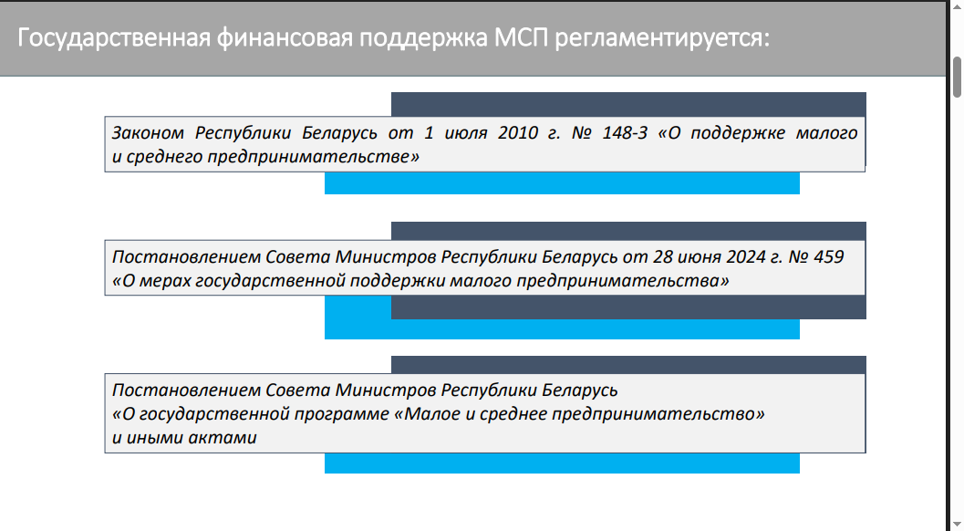

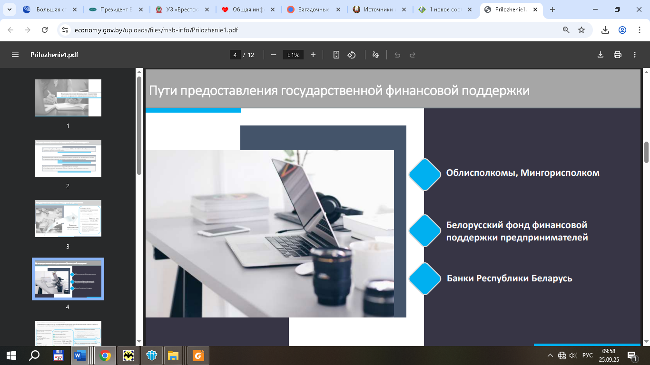

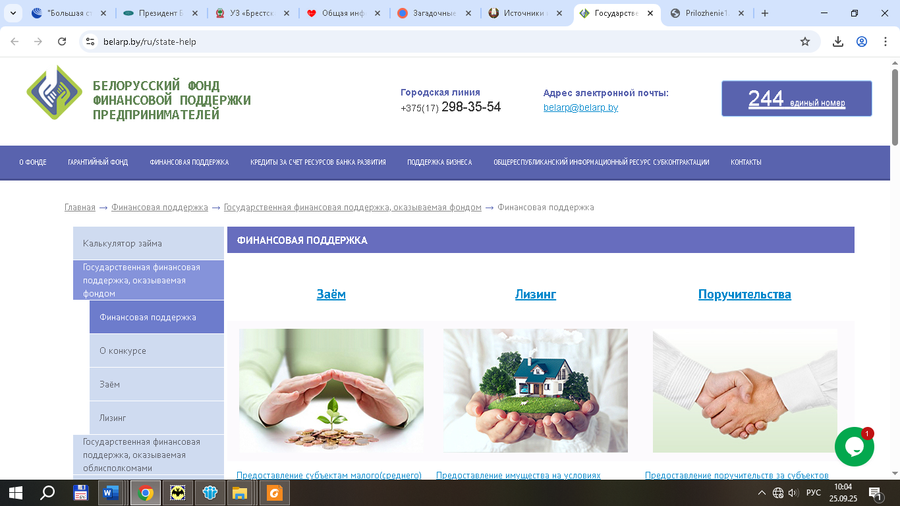

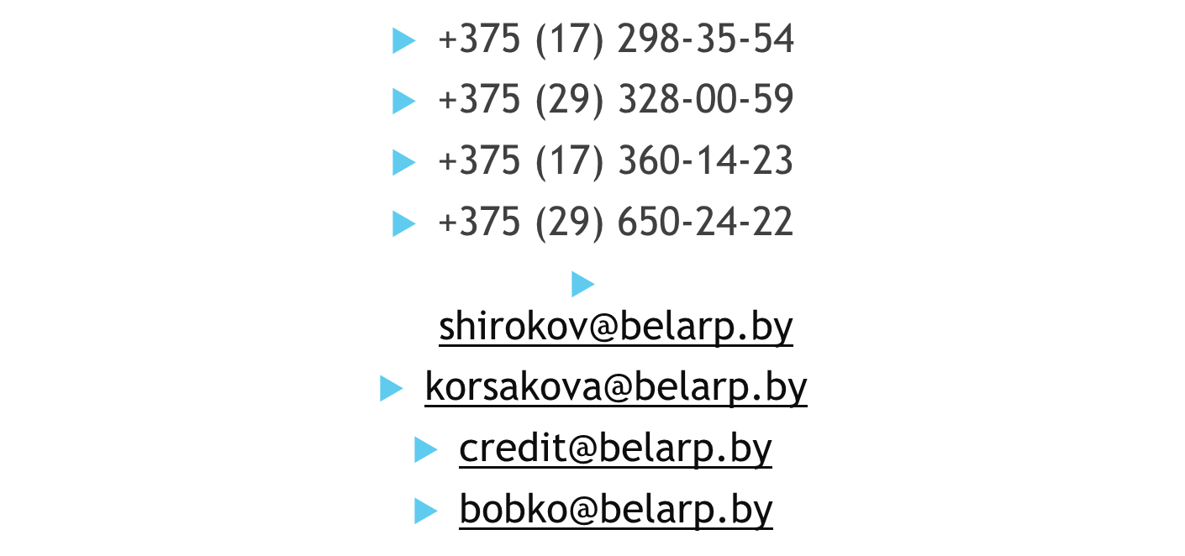

6. Основные должностные лица и службы Столинского района, ответственные за работу с инвесторами

Key Stolin District Officials and Services Responsible for Investor Relations

Столинский районный исполнительный комитет
Stolinsky District Executive Committe
г. Столин, ул. Советская, 69, 225510,+375 1655 2-30-08,
http://stolin.brest-region.gov.by/,e-mail: stolinrik@brest.by
Председатель  Chairperson | ПАЧКО  Александр Николаевич  Alexander Pachko | 2-30-30; 2-01-20
Заместитель председателя по экономике  deputy Chairman of the Stolinsky District Executive Committee | НЕСТЕРОВИЧ  Михаил Филиппович  Mikhail Nesterovich | 2-30-23
Заместитель председателя по строительству  deputy Chairman of the Stolinsky District Executive Committee | СТОВБА  Сергей Александрович  Sergey Stovba | 2-30-32
Отдел экономики райисполкома
Department of Economics of the District Executive Committee
Начальник  Chief | Кот Александр Николаевич  Alexander Kot | 28408(тел/факс)
Отдел архитектуры и строительства райисполкома
Department of Architecture and Construction of the District Executive Committee
Начальник  Chief | КУЛАЖИНСКИЙ  Олег Леонидович  Oleg KULAZHINSKY | 2-85-09
Отдел землеустройства райисполкома
Land management department of the district executive committee
Начальник  Chief | ЖЕЛЕНГОВСКИЙ  Иван Николаевич  Ivan Zhelengovsky | 2-28-63

